МИНОБРНАУКИ РОССИИ
Федеральное государственное бюджетное образовательное учреждение высшего образования
«ВЛАДИВОСТОКСКИЙ ГОСУДАРСТВЕННЫЙ УНИВЕРСИТЕТ»
(ФГБОУ ВО «ВВГУ»)
ИНСТИТУТ ИНФОРМАЦИОННЫХ ТЕХНОЛОГИЙ И АНАЛИЗА ДАННЫХ
КАФЕДРА ИНФОРМАЦИОННЫХ ТЕХНОЛОГИЙ И СИСТЕМ

ОТЧЕТ
ПО ЛАБОРАТОРНОЙ РАБОТЕ №5
По дисциплине
«Информатика и программирование»

Студент  бис 25-3 |  | А.С.Семенова
Ассистент  преподавателя |  | М.В.Водяницкий

Владивосток 2025
Задание
Выполнить задания на Python и оформить отчёт по СТО ВВГУ.
Задание 1
Дан список из 10 различных целых чисел. Необходимо найти в нем число 3 и заменить на 30.
Задание 2
Дан список из 5 целых чисел. Необходимо превратить его в список квадратов этих чисел.
Задание 3
Имеется список различных целых чисел. Программа должна найти наибольшее из чисел списка и разделить его на длину списка.
Задание 4
Имеется кортеж из нескольких произвольных элементов. Необходимо этот кортеж отсортировать. Если хотя бы один элемент не является числом, то кортеж остается неизменным.
Задание 5
Имеется словарь товаров в магазине. Необходимо найти товар с минимальной и максимальной ценой.
Задание 6
Имеется список произвольных элементов. Необходимо на основе этого списка создать словарь, где каждый элемент списка будет и ключом, и значением.
Задание 7
Имеется словарь перевода английских слов на русский, где ключ английского слово, значение - русского. Необходимо реализовать программу которая получает на ввод русское слово и результатом выдает перевод на английский.
Задание 8
Реализовать игру Камень-Ножницы-Бумага-Ящерица-Спок. Программа должна запрашивать у пользователя ввод одного из вариантов. Второй вариант случайно генерирует сама программа и возвращает победителя.
Правила игры следующие:
- Ножницы режут бумагу
- Бумага покрывает камень
- Камень давит ящерицу
- Ящерица отравляет Спока
- Спок ломает ножницы
- Ножницы обезглавливают ящерицу
- Ящерица съедает бумагу
- Бумага подставляет Спока
- Спок испаряет камень
- Камень разбивает ножницы
Задание 9
Дан список слов - например:
`["яблоко", "груша", "банан", "киви", "апельсин", "ананас"]`
Необходимо создать новый словарь, где:
- Ключом будет первая буква слова
- Значением - список всех слов, начинающихся с этой буквы
Пример результата:
{'я': ['яблоко'], 'г': ['груша'], 'б': ['банан'], 'к': ['киви'], 'а': ['апельсин', 'ананас']}
Задание 10
Дан список кортежей, где каждый кортеж содержит имя студента и его оценки, например:
[("Анна", [5, 4, 5]), ("Иван", [3, 4, 4]), ("Мария", [5, 5, 5])]
Необходимо:
1. Создать словарь, где ключ - имя студента, значение - его средняя оценка
2. Найти студента с наибольшей средней оценкой и вывести его имя и средний балл
Пример результата:
Мария имеет наивысший средний балл: 5.0

Содержание
1. Задание 5
1. 1. Задание 1 5
1. 2. Задание 2 5
1. 3. Задание 3 6
1. 4. Задание 4 6
1. 5. Задание 5 7
1. 6. Задание 6 8
1. 7. Задание 7 9
1. 8. Задание 8 9
1. 9. Задание 9 10
1. 10. Задание 10 11

1. Задание

1. 1. Задание 1
Программа находит в заданном списке число 3 и заменяет его на 30. На рисунке 2 представлен код программы.
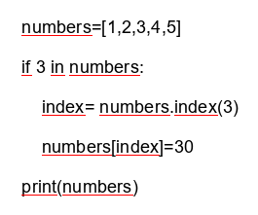
Рисунок 1 – листинг программы для задания 1
Пояснение работы программы:
1. Создаётся список из 5 чисел.
2. Оператор if проверяет есть ли число 3 в списке
3. Метод index (3) ищет первое вхождение числа 3, возвращает индекс, где стоит это число.
4. numbers[2] означает, что на позиции с индексом 2 число заменяется на 30.
5. С помощью функции print() выводим результат.

1. 2. Задание 2
Программа возводит каждое число их списка в квадрат. На рисунке 2 представлен код программы.

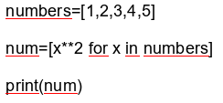
Рисунок 2 – листинг программы для задания 2

Пояснение работы программы:
1. Создаётся список из 5 чисел.
2. Переменной num присваиваем значение: цикл for перебирает каждый элемент списка numbers и возводим каждый элемент в квадрат.
3. С помощью функции print() выводим полученный список.

1. 3. Задание 3
Программа находит максимальное число из списка и делит его на длину списка. На рисунке 3 представлен код программы.
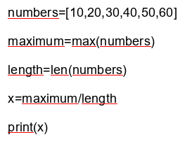
Рисунок 3 – листинг программы для задания 3
Пояснение работы программы:
1. Создаётся список из 6 чисел.
2. Переменной maximum присваиваем значение: с помощью функции max() находит наибольшее число в списке.
3. Переменной length присваиваем значение: с помощью функции len() находим длину списка.
4. В другой переменной максимальное число списка делим на его длину и с помощью функции print() выводим результат.

1. 4. Задание 4
Программа отсортировывает кортеж по порядку, а если хотя бы один элемент не является числом, оставляет его неизменным. На рисунке 4 представлен код программы.
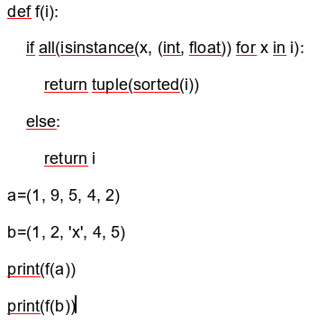
Рисунок 4 – листинг программы для задания 4

Пояснение работы программы:
1. Создаём функцию f.
2. С помощью оператора if проверяем все ли элементы числа.
3. Оператор isinstance проверяет тип каждого элемента x.
4. Оператор for x in i перебирает все элементы кортежа i.
5. Оператор sorted(i) сортирует элементы по возрастанию.
6. Оператор tuple() преобразует список обратно в кортеж.
7. С помощью функции print() выводим оба кортежа, вызывая функцию.

1. 5. Задание 5
Программа находит товар с максимальной и минимальной ценой из словаря товаров. На рисунке 5 представлен код программы.
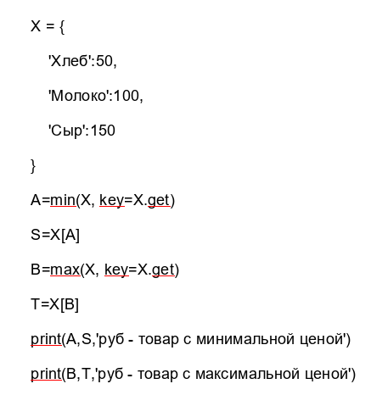
Рисунок 5 – листинг программы для задания 5
Пояснение работы программы:
1. Создаём словарь товаров x.
2. С помощью функций min() и max() находим товар с минимальной ценой, а оператор key=товары.get сравнивает не товары, а цены, теперь ключ – цена.
3. Переменным S и T присваиваем цены товаров.
4. С помощью функции print() выводим результаты.

1. 6. Задание 6
Программа создаёт словарь, где каждый элемент списка будет ключом и значением. На рисунке 6 представлен код программы.
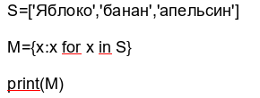
Рисунок 6 – листинг к заданию 6
Пояснение работы программы:
1. Создаётся список S.
2. Присваиваем переменной значение: x:x создаёт пару (ключ и значение). Цикл for x in S перебирает каждый элемент списка.
3. С помощью функции print() выводим значение.

1. 7. Задание 7
Программа получает на ввод русское слово и результатм выводит перевод на английский. На рисунке 7 представлен код программы.
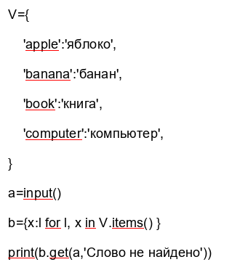
Рисунок 7 – листинг к заданию 7
Пояснение работы программы:
1. Создаём словарь V.
2. Пользователь с консоли вводит русское слово.
3. В новой переменной создаём обратный словарь. X теперь значение, а L ключ. Функция for l распаковывает каждую пару. V.items возвращает полученный словарь.
4. С помощью функции print() выводим результат, используя get, который ищет ключ и значение, а если не находит, то выводит фразу, что слово не найдено.

1. 8. Задание 8
Программа реализовывает игру камень-ножницы-бумага-ящерица-спок, где один вариант вводит пользователь с консоли, а второй подбирается автоматически. На рисунке 8 представлен код для программы.
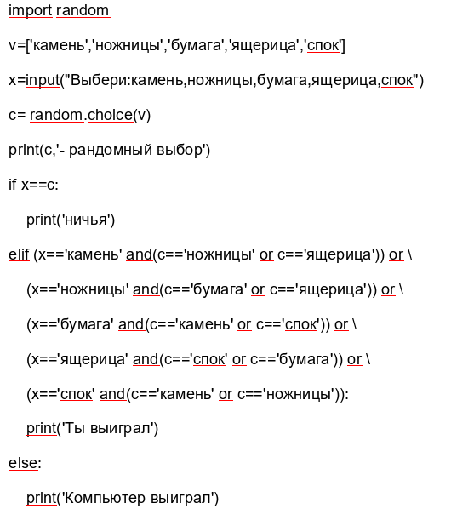
Рисунок 8 – листинг к заданию 8
Пояснение работы программы:
1. Импортируем модуль для работы с поиском рандомного числа (import random).
2. Пользователь вводит с консоли свой вариант.
3. С помощью команды random.choice(v) рандомно выбирается второй вариант из предложенных и с помощью функции print() выводится.
4. С помощью оператора if проверяется условие ничьей.
5. С помощью оператора elif проверяем все условия при которых пользователь сможет выиграть. При соблюдении одного из условий, выводим сообщение о выигрыше, а иначе выводим сообщение о проигрыше.

1. 9. Задание 9
Программа создаёт новый словарь, где ключ – первая буква слова, а значение – все слова, начинающиеся с этой буквы. На рисунке 9 представлен код программы.

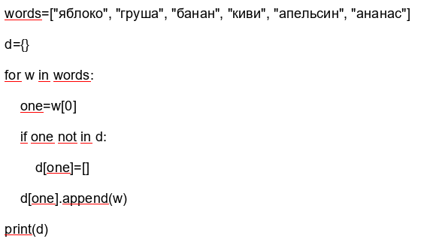
Рисунок 9 – листинг к заданию 9
Пояснение работы программы:
1. Создаём словарь.
2. Создаём исходный список.
3. С помощью цикла for w in words перебираем все слова.
4. Новой переменной присваиваем первую букву.
5. С помощью оператора if проверяем нет ли слов, начинающихся с этой буквы в словаре, если условие не выполнилось в список добавляем слово.
6. С помощью функции print() выводим ответ.

1. 10. Задание 10
Программа создаёт словарь, где ключ – имя студента, а значение – его оценка. Находит студента с наибольшей средней оценкой и выводит его имя и средний балл. На рисунке 10 представлен код программы.
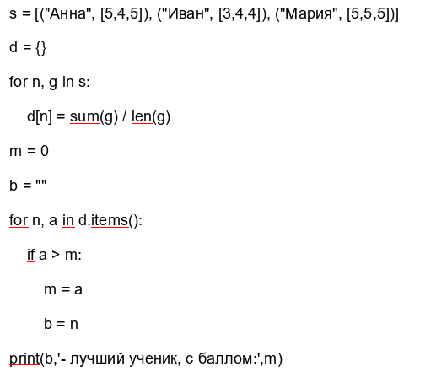
Рисунок 10 – листинг к заданию 10
Пояснение работы программы:
1. Создаём исходный кортеж.
2. Создаём словарь.
3. С помощью цикла for n,g in s, который перебирает все элементы, где n - это имя студента, а g – список оценок, записываем результат каждого ученика в словарь. Используем операторы sum() и len().
4. Создаём пустые переменные.
5. С помощью цикла for n,а in d.items(), где d.items возвращает пары, который перебирает все элементы словаря, проверяем условие, чтобы найти наивысший балл, с помощью функции print() выводим лучшего ученика и его средний балл.

